PRITARTA
Molėtų rajono savivaldybės tarybos
2021 m. kovo d. sprendimu Nr. B1-

MOLĖTŲ PROGIMNAZIJOS 2020 METŲ VEIKLOS ATASKAITA

2021-01-20 Nr. Vnd-1
(data)
Molėtai
(sudarymo vieta)

STRATEGINIO PLANO IR METINIO VEIKLOS PLANO ĮGYVENDINIMAS

2020 metais buvo įgyvendinami šie pagrindiniai uždaviniai:

1. Mokyklos kultūros formavimas. Per 2020 metus buvo suorganizuota tik dalis tradicinių mokyklos renginių, o visuomenei skirti renginiai visai nebuvo organizuoti dėl pasaulinės CORONA pandemijos. Tik virtualiai buvo bendraujama su artimiausiais mokyklos partneriais Molėtų pradine mokykla ir Molėtų gimnazija. Mokykloje, kuomet buvo leidžiama dirbti kasdienių ir mišriais ugdymo būdais, pravesti savaitės be patyčių, korupcijos prevencijos, sveikatą stiprinančios mokyklos ir prevenciniai renginiai su Molėtų policijos pareigūnais. Kryptingai ir nuosekliai buvo dirbama gerinant mokyklos mikroklimatą. Per šešis kryptingo darbo metus mokyklos mikroklimato indeksas tik didėjo.
Metai | 2015-2016 | 2016-2017 | 2017-2018 | 2018-2019 | 2019-2020
Mikroklimato rodiklis | 4,632 | 4,695 | 4,725 | 4,735 | 4,745

Organizuoti mokyklos administracijos susitikimai su klasių kolektyvais aptarti klasių mikroklimato ir jo gerinimo klausimus. Mokykloje nuolat matuojamas, išskyrus karantino laikotarpius, mikroklimato indeksas ir vykdomas klasių mikroklimato konkursas, kurio metu buvo mokyklos tarybos sprendimu apdovanotos keturios klasės: I-ą vietą laimėjo 8a, II-ą vietą laimėjo 5c klasė, III-ą vietą laimėjo 5a klasė. Kryptingai vykdant mokyklos mikroklimato formavimo veiksmus ir dalyvaujant SEU projekte „Learning To Be“ bendras mokyklos mikroklimato indeksas nuo 2019 iki 2020 metų pakilo nuo 4,735 iki 4,745 balo, ir didėja. Mokinių, kurie mokykloje elgiasi netinkamai ir tyčiojasi iš kitų mokinių, per ataskaitinį laikotarpįsumažėjo 63%.Šio rodiklio reikšmei įtakos turėjo personalo kryptingas darbas ir pasikeitusi mokymo forma.

2020 m. buvo atnaujinta mokinių ir mokyklos tarybos. Sudarytos geros sąlygos mokyklos mokinių tarybos saviraiškai tačiau dėl pasaulinės CORONA pandemijos ribojant mokyklos veiklas daug suplanuotų mokinių tarybos ir mokyklos tarybos renginių liko neįgyvendinti.

2.Vykdant ugdymo proceso tobulinimą pradėta naudotis elektroniniais Eduka ir Ema ugdymo resursais visose 5-8 klasėse. Per 2020 metus dėl karantino ir judėjimo ribojimų nebuvo galimybių tobulinti ugdymo procesą rengiant edukacijas kitose erdvėse ar užsakant Kultūros paso renginius. Pasaulinė CORONA pandemija sudarė išskirtines sąlygas keisti ugdymo proceso organizavimo būdą, pereinant iš tradicinio ugdymo į nuotolinį. Mokykla per 2020 metų pirmąjį karantiną panaudodama Google platforma ir ZOOM įsisavino naujus įrankius ir įgijo naujų kompetencijų nuotolinio ugdymo organizavimui. Antrajame 2020 metų ketvirtyje jau visų dalykų mokytojai gebėjo dirbti naudodami nuotolinio ugdymo instrumentus. Nuo 2020 metų rugsėjo mokykla apsisprendė dirbti nuotoliniu būdu Google For Education platformoje sukuriant visiems mokyklos mokiniams paskyras Bendrasis ugdymas.lt. Mokykla turi pasirengusi nuotolinio ugdymo aprašą, paskyrusi atsakingus asmenis už nuotolinio ugdymo techninių problemų sprendimą ir pakankamai apsirūpinusi technine įranga, kurią galima perduoti mokiniams esant poreikiui. Daugiau nei 50% visų ugdymo plano pamokų vyksta sinchroniniu būdu. Dalis menų, technologijų ir fizinio lavinimo pamokų turi ilgalaikes ar projektines užduotis. Sprendžiant mokinių ugdymo klausimus organizuoti nuotoliniai trišaliai susitikimai (mokinys, tėvas, mokytojas) ugdymo reikalų aptarimui. 2020 metų ketvirtame ketvirtyje įvyko 150 trišalių ZOOM sesijų. Praplėstos galimybės mokiniams gauti visų, išskyrus kūno kultūra ir menus, mokytojų dalykines nuotolines konsultacijas ir suburtos trys nuotolinės dienos grupės mokiniams ruošti namų darbus. NŠA NMPP 2020 buvo organizuoti tik mokykloje pradėjusiems mokytis penktokams. Nacionaliniu lygiu penktokų pasiekimai nebuvo vertinti, todėl galima matyti tik jų pasiekimų vidurkį visų mokyklos penktokų atžvilgiu.

 | Mokiniai laikę testą | Mokiniai nebaigę testo | Surinktų taškų vidurkis | Surinktų taškų vidurkis  (pilnai baigusių testą) | Maksimalus galimas taškų skaičius
Matematika | 90 | 3 | 21,6 | 21,9 | 39
Pasaulio pažinimas | 89 | 0 | 24,0 | 24,0 | 40
Skaitymas | 93 | 0 | 18,8 | 18,8 | 30

Per 2020 metus mokyklos bendras pažangumas pakilo nuo 99,74% iki 100%.

Metai | 2017-2018 | 2018-2019 | 2019-2020
Pažangumas | 99,73 % | 99,74 % | 100 %

Aukštesniuoju ir pagrindiniu lygiu besimokančiųjų mokinių padidėjo

Aukštesniuoju ir pagrindiniu lygiu besimokantieji | 2018-2019 m.m. | 2019-2020 m.m.
Bendras mokinių skaičius | 367 | 368
Skaičius | 138 | 226
Procentas nuo visų mokinių | 37,6% | 61,4%

Tradiciškai mokyklos mokiniai dalyvavo olimpiadose ir konkursuose, kuriose laimėtos:
- Matematikos olimpiadoje 7 prizinės vietos (I vietos – 3, II vietos – 2, III vietos -2);
- Geografijos olimpiada „Mano gaublys“ 8 prizinės vietos (I vietos – 3, II vietos – 2, III vietos -3 );
- 49-ojo epistolinio rašinio konkurse II vietą laimėjo 6a klasės mokinė;
- Respublikiniame konkurse sporto tema „Ką gyvenime turėčiau veikti, kad mane prisimintų“ prizinę vietą ir atminimo dovaną laimėjo 7b klasės mokinė.
Dėka puikiai dirbančių kūno kultūros mokytojų mokykla ir toliau išlieka sportiškiausių Lietuvos mokyklų saraše.
Ugdymo procese sėkmingai integruojamos projektų „Learning To Be“ ir „Savu keliu“ metodikos sudarė geras prielaidas gerinti mokyklos mikroklimatą ir mokinių sveikos gyvensenos propagavimą.
Mokyklos įsivertinimo grupė 2020 metais atliko mokyklos veiklos platųjį auditą. Jo metu išskirtos 5 aukščiausios vertės, 5 žemiausios vertės ir išskirti tobulintini rodikliai.

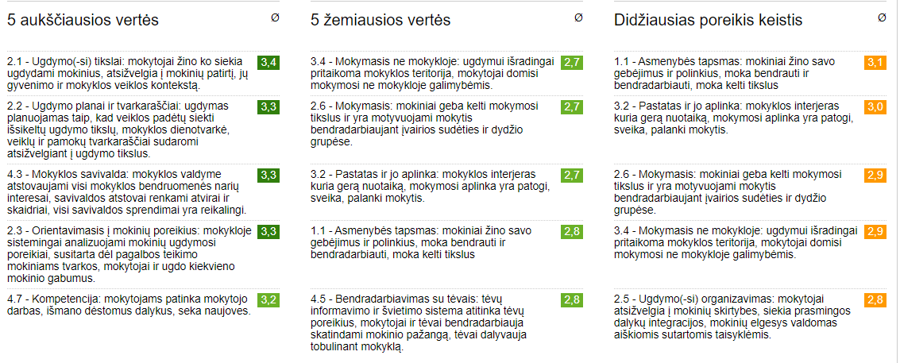
2020-2021 m.m. teminiam vertinimui pasirinkta sritis - Ugdymas(is) ir mokinių patirtys (2).
Tema: Vadovavimas mokymuisi (2.2)
Rodiklis 2.2.1:
Mokymosi lūkesčiai ir mokinių skatinimas, tikėjimas mokinio galiomis, mokymosi džiaugsmas, mokymosi įprasminimas.

3. Tobulinant mokyklos ugdymo bazę galutinai pabaigta komplektuoti mokyklos STEAM bazė. Tradicinio ugdymo metu pilnai išnaudojama nauja moderni STEAM laboratorija gamtos mokslų tiriamajai veiklai ir popamokinei kūrybinei veiklai. Rengiantis atitikti nuotolinio mokymo kriterijus pradėta atnaujinti mobilias mokytojų darbo vietas pagal pateiktas UAB „Plasta“ atlikto audito rekomendacijas. 2020 metais mobilioms mokytojų darbo vietoms nupirkta 12 naujų nešiojamų kompiuterių su įdiegta Win10pro operacinė sistema. Mokykloje įdiegtas WiFi ryšys dengia beveik visas ugdymui naudojamas erdves. Pradėta iš pagrindų atnaujinti mokyklos vietinį intraneto tinklą ir tinklo įrenginius siekiant įrengti virtualias stacionarias mokytojų darbo vietas panaudojant mokykloje jau diegiamas UAB „Lantel“ technologijas. Šie veiksmai leis žymiai sumažinti techninės įrangos aptarnavimo kaštus ir tenkins visus saugumo kriterijus. Bendradarbiaujant su steigėju mokyklos II korpuse įrengti nauji tualetai ir pilnai suremontuotos dvi ugdymui skirtos patalpos.

4. Per 2020 metus dėl pasaulinės CORONA pandemijos pasikeitus ugdymo sąlygoms atsirado didelis poreikis teikti pagalbą mokiniams. Visa mokyklos organizuota pagalba mokiniams buvo nukreipta padėti:
- mokiniams turintiems techninių problemų dėl nuotolinio ugdymo;
- tiems, kurie turėjo mokymosi sunkumų ar turi ugdymo pritaikymus;
- šeimoms, kurių vaikai pagal tvarkaraštį nesijungdavo prie sinchroninių pamokų ar neatlikdavo skirtų užduočių;
- mokiniams, kurie turėjo psichologinių problemų dėl pasikeitusių ugdymo sąlygų ir formos.
Organizuojant pagalbą mokiniui ir šeimai buvo įtraukti mokytojų padėjėjai, pagalbos mokiniui specialistai, bibliotekininkė ir viena pagalbinio personalo darbuotoja. Siekiant kad mokiniai turėtų įvairius būdus ugdymo spragų kompensavimui nuo 2020 metų antrojo karantino pradžios mokykloje įkurtos trys nuotolinės dienos grupės, kurias veda mokytojų padėjėjos. Visi nuotoliniu būdu besimokantys mokiniai, kurie neturėjo nuotoliniam mokymuisi reikalingos įrangos, ją gavo iš mokyklos (planšetė ir interneto modemas). Interneto prieigai gauti paslauga užsakyta iš TELE2 operatoriaus.
Per 2020 metus mokykloje buvo vykdoma prevencinė veikla. Ją padėjo vykdyti Molėtų PK pareigūnai. Pravesti renginiai 8-ųjų klasių „Teisinė atsakomybė ir prekyba žmonėmis“.

Direktorius Kazimieras Karalius

